淡江時報 第 1098 期
【一流讀書人導讀】《超爆蘋果橘子經濟學》
一流讀書人導讀
書名：《超爆蘋果橘子經濟學》

作者：Steven D. Levitt & Stephen J. Dubner；

譯者：李芳齡

出版社：時報出版

ISBN：9789571351414

（攝影／吳婕淩）

導讀／經濟系副教授林彥伶

本書的每一章都是一個生活當中隨處可碰觸到的議題，有些比較沉重，有些比較戲謔，但無可否認的是，這些問題都在現今社會當中真實地存在。譬如：娼妓問題、自殺炸彈客問題、甚至地球暖化問題，都是實際存在的現況，我們一直都想要解決這些問題，但是始終沒有成功。這樣說吧！在進入「超爆蘋果橘子經濟學」之前，我先用一個發生在台灣的例子來說明我們無力解決問題的現實。台灣推動菸害防治多年，基本上是多管齊下，一方面通過《菸害防制法》，不斷擴大禁菸區域，也不准設置菸灰缸，違法者會被重罰；另一方面則是不斷提高菸捐，增加吸菸的經濟成本。我想大家都很清楚，即便如此，台灣吸菸者的數量仍然很多，沒有因為吸菸不方便或者是很貴就不吸菸；衍生而來的問題是：菸頭到處亂丟，造成環境髒亂。然後支持禁菸的個人或團體反過來要求政府訂定更加嚴厲的禁菸法律和提高菸捐，如此陷入無解的循環。

為什麼嚴刑峻法和加重負擔沒有辦法解決吸菸問題，反而還帶來新的社會問題？這正是「超爆蘋果橘子經濟學」要告訴我們的，因為「人們會對誘因有所反應，所以誘因才是操控人類行為最有效的工具」。在現實生活當中，我們往往把主觀期待當成客觀事實，理所當然地認為某些事情就應該怎樣怎樣。受限於這些觀念的桎梏，當結果不符合我們預期的時候，因為我們錯誤的歸因，所以我們選擇了錯誤的方法去「改善」既有的結果，當然結局不會好。

「超爆蘋果橘子經濟學」讓經濟學，當然也包括統計學，變得有趣且平易近人；讓我們知道社會議題存在不同的觀察角度，並且能夠輕易地理解，經濟行為無善惡區分，只在乎原因和結果，如果能夠找到正確的手段，我們就能夠操縱其他人，依照我們希望的方向前進，這才是真實的世界。

（責任編輯／郭萱之）
2019/12/22

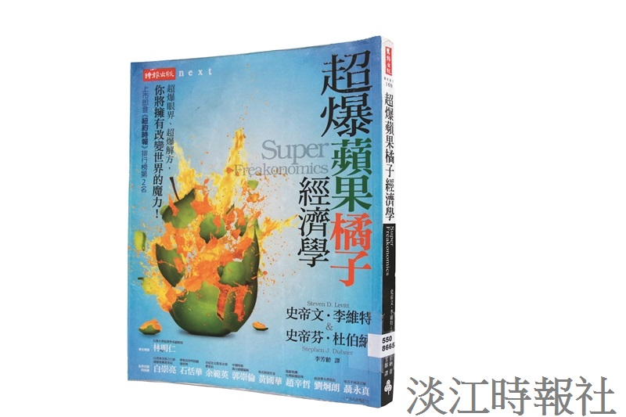
書名：《超爆蘋果橘子經濟學》 ?
作者：Steven D. Levitt & Stephen J. Dubner；?
譯者：李芳齡?
出版社：時報出版?
ISBN：9789571351414?
（攝影／吳婕淩）

